

SPOTKANIE KLUBU 28.04.2017
Ojciec Zosi postanawia wydać ją za najbogatszego we wsi wdowca z dwójką dzieci, nie bacząc na to, że córka kocha ukraińskiego chłopca. Wkrótce życie lokalnej społeczności diametralnie zmienia II wojna światowa.
Akcja filmu "Wołyń" rozpoczyna się wiosną 1939 roku w małej wiosce zamieszkałej przez Ukraińców, Polaków i Żydów. Zosia Głowacka ma 17 lat i jest zakochana w swoim rówieśniku, Ukraińcu Petrze. Ojciec postanawia jednak wydać ją za bogatego polskiego gospodarza Macieja Skibę, wdowca z dwójką dzieci. Wkrótce wybucha wojna i dotychczasowe życie wioski odmienia najpierw okupacja sowiecka, a później niemiecki atak na ZSRR. Zosia staje się świadkiem, a następnie uczestniczką tragicznych wydarzeń wywołanych wzrastającą falą ukraińskiego nacjonalizmu. Kulminacja ataków nadchodzi latem 1943 roku. Pośród morza nienawiści Zosia próbuje ocalić siebie i swoje dzieci.

Tam, gdzie umarł Bóg
Wojciech Smarzowski pragnie, aby "Wołyń" budował mosty, a nie mury. Czas pokaże, czy tak faktycznie będzie. Pewne jest za to jedno: reżyser jako pierwszy w polskim kinie zmierzył się z tematem niezwykle trudnym do opowiedzenia, historycznie ważkim, i… wyszedł z tego zadania zwycięsko. A przecież mógł nie podołać, być czarno-białym sędzią, przytłoczonym dramatycznym ciężarem tych prawdziwych, dawnych, jakże bardzo tragicznych wydarzeń. Tymczasem "Wołyniem" po raz kolejny udowadnia, że nieprzypadkowo uznawany jest dziś za jednego z najlepszych rodzimych twórców.
Smarzowski (w tym przypadku także scenarzysta) rozpoczyna obraz o rzezi wołyńskiej sielskim obrazem wesela i ślubu siostry głównej bohaterki – Zosi Głowackiej. Długi, bo trwający aż 30 minut, wstęp z jednej strony wydaje się zbyt rozwleczony, ale z drugiej widz ma okazję poznać panujące kresowe zwyczaje i miejscowy folklor – od oczepin po weselne zabawy. Mamy więc walki na cepy czy ścięcie warkocza pannie młodej. Taka ekspozycja ma na celu coś jeszcze – stanowi idealny kontrast do wydarzeń, które dopiero nadejdą oraz ukazuje złożoną wielokulturowość. I choć Ukraińcy, Polacy i Żydzi bawią się wspólnie i piją w najlepsze, to jednak da się już odczuć – a jest rok 1939 – niepokojące nastroje i rosnące napięcie. Powoli zbliża się potwór na stalowych nacjonalistycznych nogach.
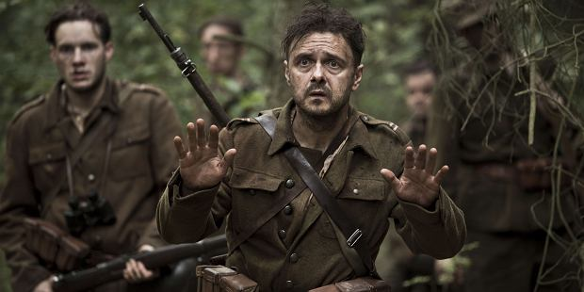
Zosia (świetna debiutantka, studentka aktorstwa Michalina Łabacz) wbrew swej woli zostaje wydana (a raczej sprzedana) sołtysowi Maciejowi Skibie (jak zwykle przekonujący Arkadiusz Jakubik), lecz nadal potajemnie kocha Petrę (Wasyl Wasylik) – ukraińskiego rówieśnika (mamy niemal klasyczny miłosny trójkąt). A dalej, jak to u Smarzowskiego, nie brakuje mieszania niedomkniętych wątków, rwanego montażu czy filmowych elips, które dla jednych – zaznajomionych z twórczością i kunsztem autora "Domu złego" mogą uatrakcyjnić prowadzoną fabułę, innych z kolei nieco wytrącą z równowagi. Szczęśliwie na ów wdzierający się czasem chaos jestem w stanie przymknąć oko, gdyż uwierzyłem w przesłanie płynące z filmu: gdy "umiera" Bóg, rodzi się nienawiść, która, w przeciwieństwie do miłości, roznosi się niczym zaraza, zamieniając ludzi w bestie.
I "Wołyń" jest właśnie filmem nie tyle o samej rzezi, a o mechanizmie powstawania zła w "najczystszej" postaci. To przestroga, przed tym, aby demony znów nie podniosły swoich szkaradnych łbów. A widząc, co się dzieje tuż za wschodnią granicą czy w innych rejonach Europy, widmo powtórki tragicznej historii jest prawdopodobne – ksenofobia nie jest przypisana do konkretnej nacji, nie zna granic, może wystąpić w każdej szerokości geograficznej. Co istotne, obraz jest bardzo wyważony. Smarzowski jest jak saper i obserwator. Temat filmu to przecież bomba zegarowa, która w każdym momencie może wybuchnąć – oziębić stosunki między Polską a Ukrainą. Reżyser wie, że stąpa po kruchym lodzie. Nie jest sędzią. Nie wskazuje palcem w konkretnych ludzi, krzycząc, że są winni (choć zdaje sobie sprawę ze zdecydowanie większych przewinień po stronie ukraińskiej). On przede wszystkim ukazuje, jakim złem może być ideologia, która wpływa na, nie tylko proste, umysły.
Środkowy akt nieco usypia czujność widza, ale gdzieś czuć podskórnie, że okrutny finał jest coraz bliżej. Z tą częścią filmu jest pewien problem. Niby wsiąka się w wołyńską wieś przedstawioną w obiektywie Piotra Sobocińskiego Jr. oraz tamtejszą atmosferą – perfekcyjna scenografia, kostiumy i język ludności plus oszczędnie dawkowane brzmienia klarnetu Mikołaja Trzaski robią wrażenie (brawa za pieczołowicie oddany świat epoki), ale ilość pojawiających się i znikających bohaterów na dalszym planie i brak większej głębi czy relacji między nimi nie pozwala widzowi jeszcze mocniej przejąć się ich losami (poza wątkiem Żyda w niezwykle wiarygodnym wykonaniu Tomasza Sapryka). Wojciech Smarzowski przedstawia życie wsi i jej mieszkańców na surowo, bez ozdobników. Najpierw są oni pod okupacją sowiecką, później niemiecką. Realizm jest, ale nie odczuwa się aż tak silnych emocji (wyjątek stanowią sceny z mordowaniem i ukrywaniem Żydów czy zamykaniem ludzi w bydlęcym wagonie).
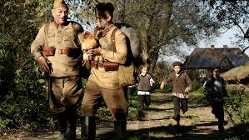
Kulminacja następuje wraz z ostatnimi minutami filmu (1943 rok), gdy okrucieństwo osiąga upiorne znamiona, kiedy mający własny "dekalog" banderowcy zaczynają bez litości mordować dzieci, kobiety, starców. Ale nawet wtedy reżyser stara się nie epatować okrutnymi zbrodniami ludobójstwa, nie osuwa się w pornografię przemocy (zbrodnie Rosjan i Niemców to przy tym "humanitaryzm"), nie szokuje dla samego szokowania. Owszem są tu ujęcia nie dla widzów o słabych nerwach (bliskie stylistyce gore), kilkusekundowe zbliżenia na twarze ofiar, ale bardziej przerażające jest to, czego nie widać – krzyki mordowanych i okrzyki oprawców, którzy pojawiają się nocą z pochodnią w jednej ręce, a siekierą lub widłami w drugiej.
I dopiero w tych momentach rozumiemy, że wybór Michaliny Łabacz do roli Zosi był słuszny. To jeden z najlepszych debiutów ostatnich lat, porównywalny, jeśli nie lepszy od Zofii Wichłacz w "Mieście 44" Komasy. Obie filmowe heroiny łączy jedno. Kroczą przez piekło przypominające opisy Dantego. Jest w końcowych scenach coś z poetyki snu i kina grozy – jak w słynnym, przytłaczającym radzieckim "Idź i patrz". Oniryczne obrazy przenikają się z porażającymi obrazami krwi i przemocy. Widz idzie razem z Zosią, przeżywa to, co ona. Jest świadkiem. Nie potrafi pojąć, jak w ogóle możliwe jest, by nienawiść do drugiego człowieka, spowodowała utratę człowieczeństwa (w pamięci zapada stwierdzenie, że "zwierzęta się nie torturują", to ludzie są zdolni do wszystkiego).
"Wołyń" to dzieło niełatwe w odbiorze, niełatwe też w ocenie, ale bardzo potrzebne. Warsztatowo niemalże doskonałe, sugestywne, uniwersalne, będące ostrzeżeniem przed nacjonalizmem. Ta opowieść boli. Jeśli znakomita "Róża" (poprzedni film Smarzowskiego; smutna, dramatyczna historia Mazurów) była ciosem w podbrzusze, to "Wołyń" jest niczym uderzenie młotem w głowę. I choć opowiada też – jak głosi podtytuł – o "miłości w nieludzkich czasach", to nacisk położono tu na nieludzkie czasy (miłość niestety nie pokona zła). Na początku filmu na ekranie widnieje cytat, który wstrząsa: "Kresowian zabito dwa razy – raz ciosami siekierą, a raz przez przemilczenie. Ta druga śmierć była jeszcze gorsza…". Ważne, że film przywraca tę pamięć.
Należy żałować, że nie zdobył głównej nagrody na festiwalu w Gdyni i nie wystartuje w wyścigu po oscarową nominację. Powstawał kilka lat, była obawa, że nie zostanie ukończony (produkcję wsparli polscy kinomani). Są tu sceny, które przejdą do historii polskiego kina, które sprawią, że "Wołyń" pojawi się na liście wśród tych najbardziej docenianych tytułów, obok "Kanału" czy "Ziemi obiecanej". Przed nami jeszcze gala Orłów, więc jest nadzieja, że zdobędzie najważniejsze statuetki. A czy jest nadzieja, że zaleczy otwarte rany? Głęboko w to wierzę.

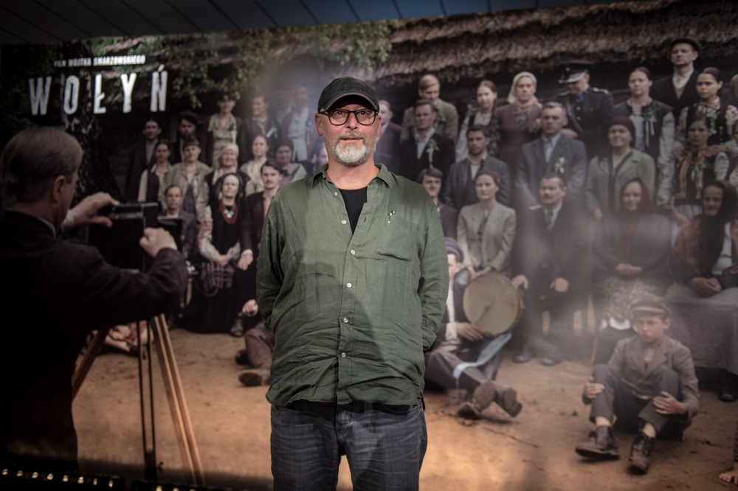

Wojciech Smarzowski
data urodzenia: | 18 stycznia 1963 (54 lata)
miejsce urodzenia: | Korczyna, Polska

Wojciech Smarzowski przyszedł na świat 18 stycznia 1963 roku w Korczynie (Polska). W sferze jego zainteresowań była fotografia. Zaowocowało to studiami na Wydziale Operatorskim, Państwowej Wyższej Szkoły Filmowej, Telewizyjnej i Teatralnej im. Leona Schillera w Łodzi, które ukończył w 1990 roku. Uczył się również filmoznawstwa na Uniwersytecie Jagiellońskim. Po studiach Smarzowski zdecydował, że zostanie reżyserem. Jednak zanim zadebiutował swoim własnym filmem, pracował jako operator dokumentów, m.in. na planie "Psów totalitaryzmu". Realizował również teledyski dla takich zespołów jak: Myslovitz ("To nie był film") czy Blitzkrieg ("Fire Inside"). W 1998 roku nakręcił "Małżowinę". Produkcja ta została nagrodzona na Koszalińskim Festiwalu Debiutów Filmowych "Młodzi i film". W 2000 roku napisał scenariusz wyreżyserowanego przez Bogusława Lindę "Sezonu na leszcza", a rok później zrealizował spektakl "Kuracja", za który otrzymał Grand Prix Krajowego Festiwalu Teatru Polskiego Radia i Teatru TV "Dwa teatry" w Sopocie. Przełomem dla Smarzowskiego okazał się rok 2004. Do kin trafił wówczas film "Wesele". Obraz zdobył wiele prestiżowych nagród takich jak: Złote Lwy czy Orły. W 2007 roku wyreżyserował "Dom zły". Film, którego akcja dzieje się w czasach PRL-u został nagrodzony m.in. Orłami i Złotymi Kaczkami. W 2011 roku zrealizował "Różę", z fabułą osadzoną tuż po zakończeniu drugiej wojny światowej. W produkcji wystąpili m.in. Marcin Dorociński, Agata Kulesza, Malwina Buss oraz Jacek Braciak. Kolejny obraz reżysera - "Drogówka", opisujący życie policjantów patrolujących ulice Warszawy, przyniósł mu Orła za najlepszy scenariusz. W 2014 roku Smarzowski nakręcił "Pod Mocnym Aniołem", przenosząc na ekran powieść Jerzego Pilcha. W filmie zagrali m.in. Robert Więckiewicz, Kinga Preis oraz Marian Dziędziel. Kolejny obraz reżysera do kin trafił w 2016 roku. "Wołyń" stał się najważniejszym, ale i najbardziej niedocenionym przez jury Festiwalu Filmowego w Gdyni, przegrywając w konkursie głównym z "Ostatnią rodziną" Jana P. Matuszyńskiego. Oprócz filmów fabularnych, Smarzowski wyreżyserował część odcinków kilku seriali (m.in. "Na Wspólnej" oraz "BrzydUla"). Twórca słynie również z częstej współpracy z tymi samymi aktorami, do których należą m.in. Arkadiusz Jakubik, Marian Dziędziel czy Lech Dyblik.
reżyser
2017

Ksiądz
2016

 | Wołyń | 1 nagroda i 2 nominacje
2014

 | Pod Mocnym Aniołem | 1 nagroda i 3 nominacje
2013

 | Drogówka | 3 nominacje
2011

 | Róża | 1 nagroda i 7 nominacji
2011

Bez tajemnic
(serial TV 2011 - 2013)
2009

 | Dom zły | 1 nagroda i 5 nominacji
2008

BrzydUla
(serial TV 2008 - 2009)
2008

Londyńczycy
(serial TV 2008 - 2009)
2004

 | Wesele | 1 nagroda i 6 nominacji
2003

Na Wspólnej
(serial TV 2003 - )
1998

 | Małżowina  (TV) | 1 nominacja
1991

Świt
Fire inside

